ATIVIDADE COMPLEMENTARES PARA OS ALUNOS DA EDUCAÇÃO ESPECIAL (INCLUSÃO)
MAIO 10/05 A 14/05/2021
AT1 - NÍVEL 1
ATIVIDADE 1

GENTE TEM SOBRENOME
TOQUINHO

TODAS AS COISAS TÊM NOME
CASA, JANELA E JARDIM
COISAS NÃO TÊM SOBRENOME
MAS A GENTE SIM
TODAS AS FLORES TÊM NOME
ROSA, CAMÉLIA E JASMIM
FLORES NÃO TÊM SOBRENOME
MAS A GENTE SIM
O JÔ É SOARES, CAETANO É VELOSO
O ARY FOI BARROSO TAMBÉM
ENTRE OS QUE SÃO JORGE
TEM UM JORGE AMADO
E UM OUTRO QUE É O JORGE BEN
QUEM TEM APELIDO
TOM ZÉ, TIRIRICA, TOQUINHO E FAFÁ DE BELÉM
TEM SEMPRE UM NOME E DEPOIS DO NOME
TEM SOBRENOME TAMBÉM
TODO BRINQUEDO TEM NOME
BOLA, BONECA E PATINS
BRINQUEDOS NÃO TÊM SOBRENOME
MAS A GENTE SIM
COISAS GOSTOSAS TÊM NOME
BOLO, MINGAU E PUDIM
DOCES NÃO TÊM SOBRENOME
https://www.youtube.com/watch?v=16Fc2irUHK8

MEU NOME É
MAIO 10/05 A 14/05/2021
ATIVIDADE 2
OBJETIVO: TRABALHAR O NOME E A COORDENAÇÃO MOTORA FINA.
MATERIAL: PAPELÃO, PRENDEDOR E COLA.
DESENVOLVIMENTO: O RESPONSÁVEL IRÁ CONFECCIONAR O JOGO ABAIXO, EM SEGUIDA ORIENTAR A CRIANÇA PARA COLOCAR OS PRENDEDORES NA SEQUÊNCIA CORRETA DO NOME.
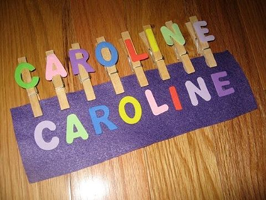 Imagem ilustrativa
REGISTRO: ESTA ATIVIDADE DEVE SER REGISTRADA POR MEIO DE FOTO OU VÍDEO OU, O RESPONSÁVEL PODE DESCREVER DE COMO FOI A ATIVIDADE.

QUEBRA-CABEÇA DO NOME
ABRIL 10/05 À 14/05/2021
ATIVIDADE 3
OBJETIVO: TRABALHAR A COORDENAÇÃO MOTORA FINA, EXPLORAR FORMAS GEOMÉTRICAS, E TRABALHAR A ORDEM DO NOME.
MATERIAL: PAPELÃO, CANETA E TESOURA COLOCAR O NOME NA SEQUÊNCIA.
OBS: O RESPONSÁVEL PODE RECORTAR O QUEBRA-CABEÇA DO NOME
DESENVOLVIMENTO: O RESPONSÁVEL IRÁ CONFECCIONAR O QUEBRA-CABEÇA UTILIZANDO PAPELÃO ESCREVA O NOME DO ALUNO E RECORTE EM TIRAS, EM SEGUIDA PEÇA PARA A CRIANÇA MONTAR O NOME.
GABRIEL
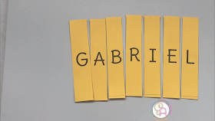 Imagem ilustrativa
REGISTRO: ESTA ATIVIDADE DEVE SER REGISTRADA POR MEIO DE FOTO OU VÍDEO OU, OU O RESPONSÁVEL PODE DESCREVER DE COMO FOI A ATIVIDADE. ENVIAR NO WHATSAPP.
ATIVIDADE DO NOME
MAIO 17/05 A 21/05/2021
ATIVIDADE 4
OBJETIVO: ESTIMULAR A COORDENAÇÃO MOTORA FINA E FIXAÇÃO NO NOME.
MATERIAL: FOLHA, COLA E PAPEL PICADO
DESENVOLVIMENTO: O RESPONSÁVEL IRÁ ESCREVER O NOME DO ALUNO COM LETRA BASTÃO (MAIÚSCULA) EM SEGUIDA PEDIR PARA CRIANÇA COLAR PEDAÇOS DE PAPEL EM CIMA DA LETRAS.

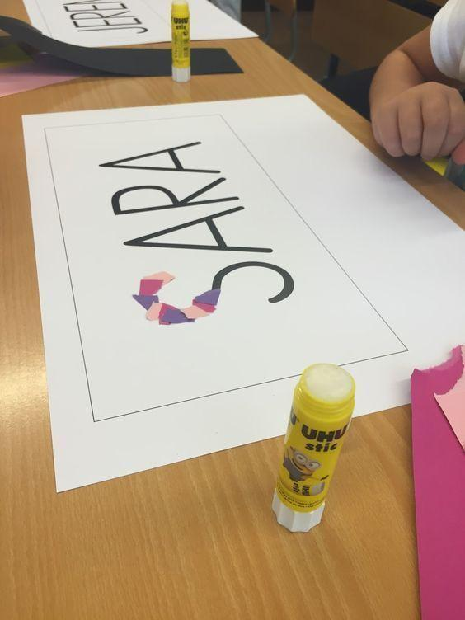 Imagem ilustrativa
REGISTRO: ENTREGAR A ATIVIDADE NO RETORNO DAS AULAS PARA O PROFESSOR DE EDUCAÇÃO ESPECIAL. COLOCAR NOME E DATA.
2.JOGO PESCARIA
MAIO 17/05 A 21/05/2021
ATIVIDADE 5
OBJETIVO: ESTIMULAR A COORDENAÇÃO MOTORA FINA / RELAÇÃO DE QUANTIDADE E CORES.
MATERIAL: BACIA COM ÁGUA E TAMPINHAS DE GARRAFA PET DE CORES DIFERENTES E PRENDEDOR DE ROUPA.
DESENVOLVIMENTO: O RESPONSÁVEL DEVERÁ PROVIDENCIAR UMA BACIA COM ÁGUA E COLOCAR TAMPINHAS DE GARRAFA PARA QUE A CRIANÇA AS RETIRE COM PRENDEDOR DE ROUPA.
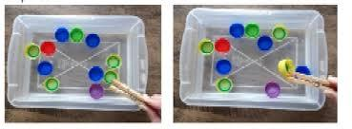

REGISTRO: ESTA ATIVIDADE DEVE SER REGISTRADA POR MEIO DE FOTO OU VÍDEO OU, O RESPONSÁVEL PODE DESCREVER DE COMO FOI A ATIVIDADE E ENVIAR PELO WHATSAPP.
JOGO ACERTANDO AS LETRAS
Maio 24/05 A 28/05/2021
ATIVIDADE 6

OBJETIVO: DESENVOLVER A CONSCIÊNCIA FONOLÓGICA, RACIOCÍNIO LÓGICO, COORDENAÇÃO MOTORA, FIXAÇÃO DAS LETRAS.
MATERIAL: SEPARE PAPEL E CANETA
DESENVOLVIMENTO: O RESPONSAVEL IRÁ ESCREVER AS LETRAS OU PALAVRAS E COLE NA PAREDE E EM SEGUIDA PEÇA PARA CRIANÇA JOGAR A BOLINHA NAS LETRAS OU PALAVRAS QUE VOCÊ DITAR A- B-C-D ....
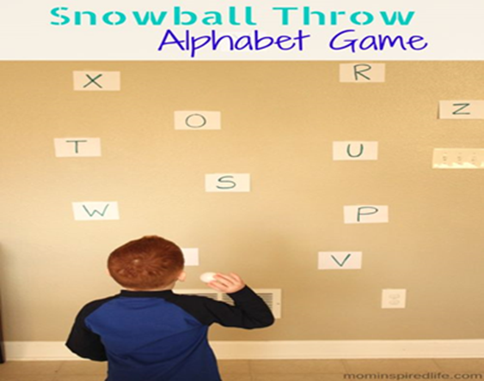
REGISTRO: ESTA ATIVIDADE DEVE SER REGISTRADA POR MEIO DE FOTO OU VÍDEO OU, O RESPONSÁVEL PODE DESCREVER DE COMO FOI A ATIVIDADE E ENVIAR PELO WHATS'APP.
JOGO DA CONTAGEM
MAIO 24/05 A 28/05/2021
ATIVIDADE 7
OBJETIVO: CORRESPONDÊNCIA E PERCEPÇÃO DA EXISTÊNCIA DA RELAÇÃO “UM A UM”, REALIZAÇÃO DE OPERAÇÕES COMO ADIÇÃO E/OU SUBTRAÇÃO.
MATERIAL: PRATOS DESCARTÁVEIS, TAMPINHAS OU FICHAS FEITAS COM E.V.A E 1 E/OU 2 DADOS OU PEDAÇOS DE PAPEL
DESENVOLVIMENTO: O RESPONSÁVEL IRÁ ORIENTAR A CRIANÇA PARA LANÇAR O DADO OU SORTEAR O PAPEL.
AQUELE NÚMERO QUE SAIR NO DADO, SERÁ A QUANTIDADE DE FICHAS/TAMPINHAS QUE O JOGADOR DEVERÁ COLOCAR EM SEU PRATO.
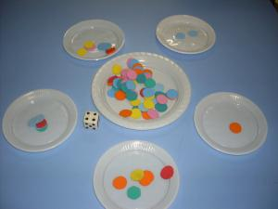
REGISTRO: ESTA ATIVIDADE DEVE SER REGISTRADA POR MEIO DE FOTO OU VÍDEO OU, O RESPONSÁVEL PODE DESCREVER DE COMO FOI A ATIVIDADE E ENVIAR PELO WHATSAPP.

AT1 - NÍVEL 2
ATIVIDADE 1 – LEITURA E VÍDEO
OBJETIVO: DESENVOLVER LINGUAGEM ORAL E ESCRITA; CONHECIMENTO DA HISTÓRIA PESSOAL;

GENTE TEM SOBRENOME
TOQUINHO
TODAS AS COISAS TÊM NOME
CASA, JANELA E JARDIM
COISAS NÃO TÊM SOBRENOME
MAS A GENTE SIM
TODAS AS FLORES TÊM NOME
ROSA, CAMÉLIA E JASMIM
FLORES NÃO TÊM SOBRENOME
MAS A GENTE SIM
O JÔ É SOARES, CAETANO É VELOSO
O ARY FOI BARROSO TAMBÉM
ENTRE OS QUE SÃO JORGE
TEM UM JORGE AMADO
E UM OUTRO QUE É O JORGE BEN
QUEM TEM APELIDO
TOM ZÉ, TIRIRICA, TOQUINHO E FAFÁ DE BELÉM
TEM SEMPRE UM NOME E DEPOIS DO NOME
TEM SOBRENOME TAMBÉM
TODO BRINQUEDO TEM NOME
BOLA, BONECA E PATINS
BRINQUEDOS NÃO TÊM SOBRENOME
MAS A GENTE SIM
COISAS GOSTOSAS TÊM NOME
BOLO, MINGAU E PUDIM
DOCES NÃO TÊM SOBRENOME
https://www.youtube.com/watch?v=16Fc2irUHK8

ATIVIDADE 2 - MEU NOME É ?
MAIO 10/05 A 14/05/2021
FAÇA UMA PESQUISA COM SEUS PAIS OU AVÓS SOBRE A ESCOLHA DE SEU NOME E DE ONDE VEM SEU SOBRENOME. ESCREVA UM PEQUENO RELATO. (Se precisar, peça para alguém escrever para você ou auxiliá-lo na escrita).

EU SOU ASSIM
OBJETIVO: EXPRESSÃO E CRIATIVIDADE:

MAIO 17/05 A 21/05/2021
ATIVIDADE 3 - CAÇA PALAVRAS - NOME E SOBRENOME
As palavras deste caça palavras estão escondidas na horizontal, vertical e diagonal, sem palavras ao contrário
D | N | G | N | H | N | T | W | M | R | R | P | E | C | E | E | H | L | T | N | R | G
R | E | A | E | U | D | T | T | C | N | U | H | P | R | J | J | Y | T | L | O | T | T
U | B | H | O | W | H | L | E | E | N | A | D | B | A | Y | C | A | S | A | S | R | E
E | I | O | A | N | U | H | N | L | E | O | T | R | I | T | L | S | N | O | A | R | A
E | E | E | L | R | E | T | T | O | N | M | D | S | H | S | I | N | B | E | S | V | I
E | I | S | B | A | J | I | D | G | O | I | I | I | O | E | E | N | R | T | L | O | C
Y | E | L | B | O | L | O | H | K | M | S | C | R | N | V | S | Y | S | E | Y | A | A
D | A | M | D | R | N | N | R | I | I | P | D | E | U | M | E | T | H | T | E | L | E
O | E | T | P | E | W | E | E | G | U | F | I | V | N | E | S | A | C | N | H | S | T
N | F | O | U | E | R | R | C | L | E | E | O | R | V | H | Y | D | L | O | S | A | A
E | T | T | D | N | H | I | R | A | V | E | U | D | R | G | E | I | N | S | R | F | N
Y | L | M | I | N | G | A | U | T | H | M | V | O | W | T | O | Q | U | I | N | H | O
I | E | C | M | T | E | M | A | Y | N | H | E | F | R | B | N | A | E | A | F | T | A
R | T | A | E | A | J | T | E | S | H | S | R | W | A | Y | R | L | L | F | A | H | M
O | B | R | I | N | Q | U | E | D | O | T | A | A | M | O | T | U | E | N | S | U | C
A | A | N | P | L | H | A | L | L | R | T | H | S | A | P | E | G | O | R | C | A | I
OBJETIVO: ATIVIDADE 3: DESENVOLVER LINGUAGEM, RACIOCÍNIO LÓGICO E PERCEPÇÃO VISUAL;
BANCO DE PALAVRAS ATIVIDADE 2
ATIVIDADE CAÇA PALAVRAS COM A MÚSICA NOME E SOBRENOME
- BOLA
- BOLO
- BRINQUEDO
- CASA
- JANELA
- JARDIM
- MINGAU
- PATINS
- TOQUINHO
ATIVIDADE 4 - MINHA CERTIDÃO DE NASCIMENTO
MAIO 17/05 À 21/05/2021
OBJETIVO: CONHECIMENTO HISTÓRIA PESSOAL;
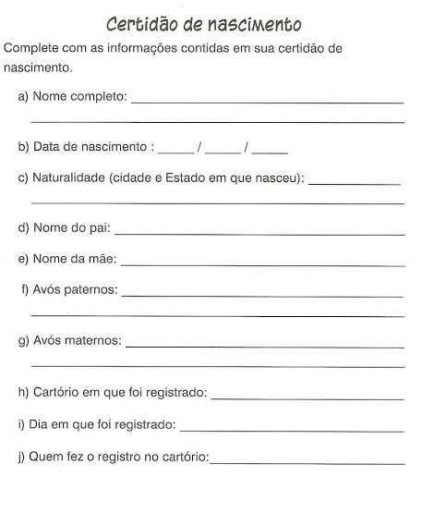

ATIVIDADE 5 - MINHA CARTEIRA DE IDENTIDADE
MAIO DE 24/05 A 28/04/2021
OBJETIVO: CONHECIMENTO HISTÓRIA PESSOAL;

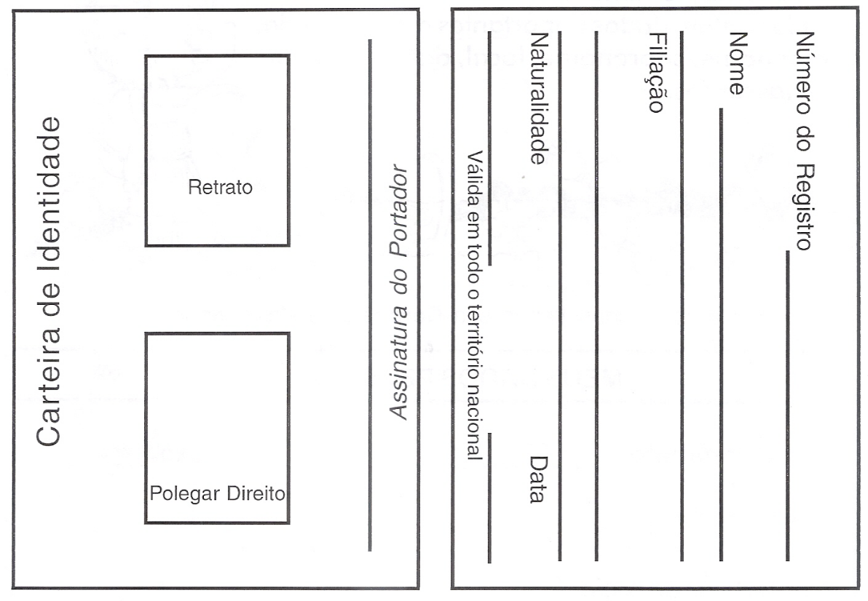

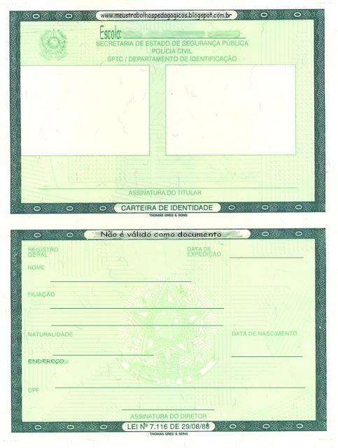

ATIVIDADE 6 - JOGO STOP
MAIO 24/05 A 28/05/2021
OBJETIVO: ESTIMULAR O RACIOCÍNIO LÓGICO MATEMÁTICO.
MATERIAIS: FOLHA E LÁPIS;
DESENVOLVIMENTO: A CRIANÇA JUNTO COM O RESPONSÁVEL IRÁ REPRODUZIR O JOGO ABAIXO. EM UMA FOLHA ESCREVA:
NOME, COR, OBJETO, ALIMENTO, ANIMAL, CARRO E TOTAL PARA MARCAR OS PONTOS DA RODADA;
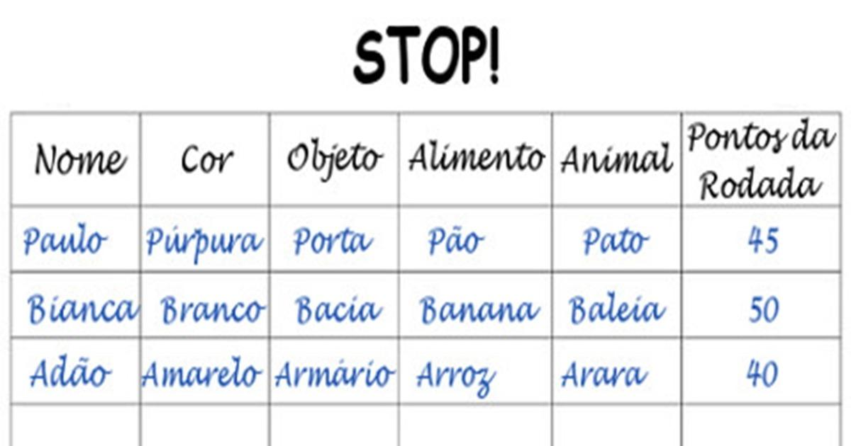
PARA BRINCAR Uma letra é sorteada e todos os participantes têm que completar a lista, escrevendo em cada item uma palavra que comece com a letra definida pelo grupo. Por exemplo: se a letra sorteada for a "A", tem que escrever o nome de uma cidade, de um animal, de uma profissão que comece com essa letra.
A primeira criança que completar a lista grita "stop" e todas as outras têm que parar de escrever.
Cada item vale uma pontuação que pode ser definida pelo grupo. Se houver itens repetidos, os jogadores só ganham a metade da pontuação.
Ganha quem, ao final das rodadas, fizer o maior número de pontos.
REGISTRO: ESTA ATIVIDADE DEVE SER REGISTRADA POR MEIO DE FOTO OU VÍDEO OU, O RESPONSÁVEL PODE DESCREVER DE COMO FOI A ATIVIDADE E ENVIAR PELO WHATSAPP.

